物質の取扱い －水－

水、スチーム、空気、窒素などはどんなプランドでも使用されているものであるが、これらのものを不用意に装置内に注入したり、または存在させておくと大きな災害を招くもととなる。
また、これらの物質と他の可燃物、金属物質等の接触、混合により装置の破壊、火災、爆発の発生や、人的災害の発生を引き起こすこともあるので、つねに監視し適正に保ち、必要に応じその除去に努めると共に、取扱いには注意すること。

１：水の特性と危険性

水は通常の使用ではなんの危険もないが、その使用を誤ると大災害を引き起こすことさえある。その原因は、水は温度条件により、固体―液体―気体を大きく形を変化すると共に容積変化を伴うからである。

〇 水は油類にくらべて分子量が小さいので、気化した場合の容積の膨張は大きく、大気圧下では100℃の温度で蒸発すると、約1,600倍に膨張する。減圧下ではより低い温度で膨張はもっと大きくなり、70℃で約4,600倍の容積となる。

容積膨張は次式から求められる。
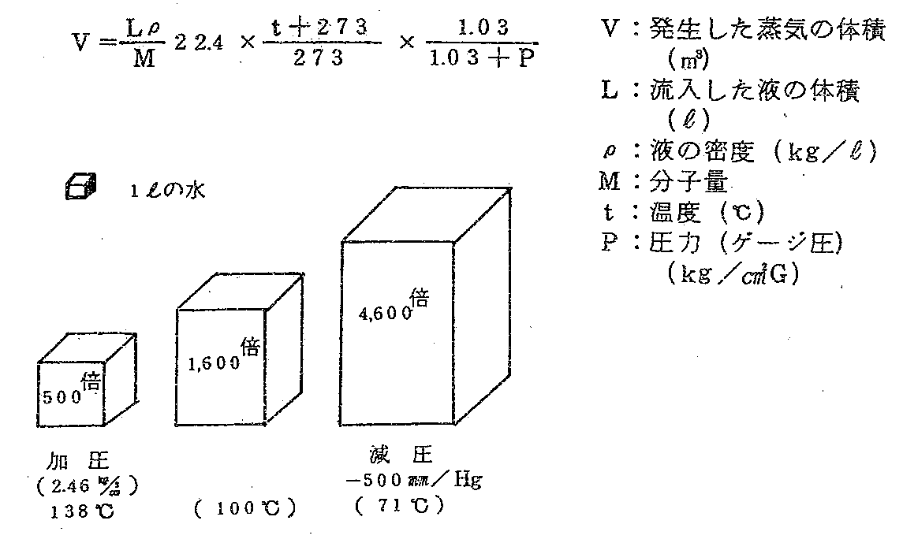

この熱膨張は，密閉容器でベーパースペースの無い場合が、もっともその効果がはげしく，常温以上では水温が10℃あがることに175kg／ｃｍ²の圧力増加を示し，もっと高い温度ではこの増加率はさらに大きくなる。ベーパースペースがある容器では、はじめは加温されるにつれて、水の容積膨張よってベーパースペースが圧縮されるので、圧力はゆっくりと増すだけであるが、ベーパースペースがなくなってしまうと急激な圧力増加を示す。その場合の圧力増加は1℃の温度上昇で１2～20kg／ｃｍ²にもなる。
又，水は凍結しても膨張する。

２：運転操作上の注意
1）貯槽中にはいろいろの理由で水がはいってくる。ベントからの呼吸作用、液面計シール開放部からの侵入、ときにはハッチのしめ忘れ、スチームコイル、屋根板の洩れなどもありうる。必ず定期的にドレン切りを行う。

2）原料ラインの切替等や新設ライン使用時等は水の滞留が考えられるので、水の点検、除去を行う。

3）運転中でのストリッピングスチーム等の吹込み分は必ず抜けているのか、水のバランスをとること。特にリフラックスドラムからは、塔内に直接送られるので、水のレベルには充分注意する。

4）スタートアップ作業時には、塔槽類の底部、配管や熱交換器の低所から水抜きを行う。必要に応じてドライング等を実施する。

5）熱膨張の恐れのある容器では、充分なベーパースペースをとっておき液の過充てんをしない。

6）液化ガスのドレン切り時には凍結対策として、バルブ操作順序及び開度に注意。（P－4－4 アイスプラグの防止対策）

7）外気温の低下により凍結を発生する懸念があるところでは、その対策をとる。（P－４－18 凍結防止対策）

8）出荷関係に於いては、水の存在は著しく静電帯荷量を増大させるので、水の除去と共に、静地時間をとる等の対策をとる。
（P－5－1 静電気対策）

３：水によるトラブルの事例

①膨 張
1－1 減圧蒸留塔の破壊 （P－4－67 水と高温油の接触参照）
1－2 精留塔の破壊 （アメリカ）

事故は接触分解装置の試運転中に発生、図に示すように反応塔と精留塔を結ぶ配管（40B）には、モーター駆動のバルブが取付けられていて、装置の加温中には両塔を隔離することができるようになっていた。このバルブの上部には凝縮水を抜くための3／4Bドレン切りがつけてあった。反応塔と再生器とを循環している触媒は、約370℃に加熱され、また精留塔の塔底部が予熱炉と精留塔を循環している熱い軽油によって、約250℃となったときに、反応塔と精留塔間のバルブが開かれたが、バルブ上部にたまっていた凝縮水が精留塔内の熱油中に流入してスチームとなって吹き出し、トレイやサポートを破壊した。

（原因） ① バルブ位置が垂直のラインの中間にあり、ドレンがたまるようになっていた。
（設備的不備）
② 3／4Bドレンバルブの開放によるドレン切りが実施されてなかった。
（運転管理上の不備）
があげられ、3／4Bバルブから2Bバルブ2個のドレン切りに改造すると共に、運転管理として仕切り弁開放前にドレン切りを行うように改められた。

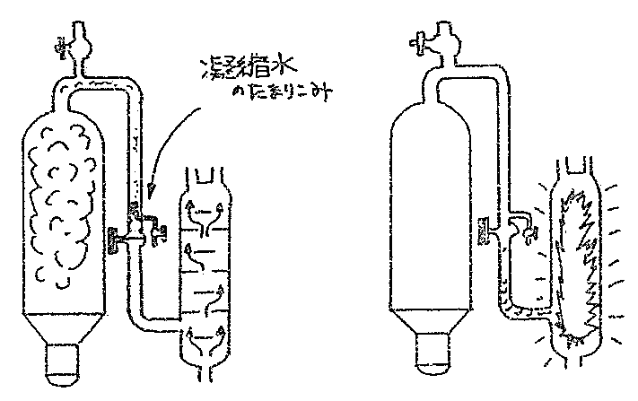

- 同様な例は他でも発生している。スタートアップ時のウォームアップで水切りの不充分による、塔圧の異常変動、突沸の発生が見られる。又、ポンプ等は空引きの発生が起こっている。

② 凍 結
2－1 球形タンクの水切り（P－4－4 参照）
2－2 導圧管の凍結、誤指示（P－4－18 参照）
2－3 冷却水の凍結によるポンプケーシングの破損

プロピレンのインラインポンプのメカニカルシールの洩れを補修するため、プロピレンの入口弁、出口弁を閉止し、パージを行った。
パージ前に冷却水を停止したため、ポンプケーシングにクラックを生じた。

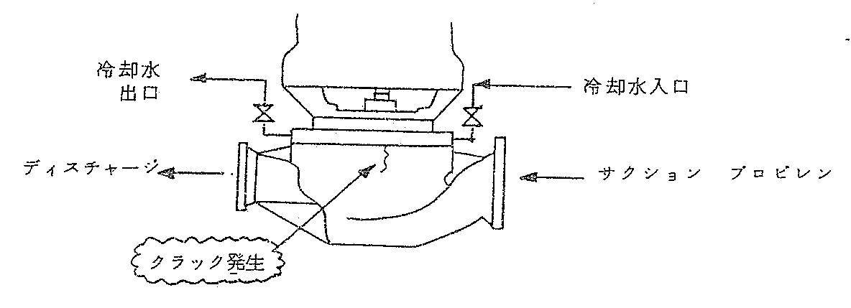

③ 水圧加重、水圧テスト時の破裂
ベッセルの水圧テストをおこなうため水をみたしたところ、その荷重に耐え切れず支持台が坐屈して倒壊した。（米国）
日本では、1968.4 ○○にて建設中の2.226ｋLの球形タンクの水圧テスト中のタンクの破裂及び1968.4△△にて建設中の1,000ｋLの球形タンクの水圧テスト中にタンク破裂が発生している。

④ そ の 他

4－1 水中の溶存酸素によるポリマー生成の進行
3BE装置に於いて、製品ブタジェン中のDMA(ジメチルアミン)の濃度が増加したため、フィードブタジェンの一部を水洗しDMAを除去することにした。この結果、プロダクトタワー内でのブタジェンポリマーの発生が助長された。

4－2 水の含有による腐蝕の進行
プラントでは各種の薬品を使用している。特に酸、アルカリの希釈による腐触の進行や、不純物として水を含有することによって、腐触性物質の発生、更に腐触が進行する。

〇 3BE装置では抽出溶剤として、DMF（ジメチルフォルムアミド）を使用している。この中に水が含有されると蟻酸が生成され

ＣＨ₃ CH₃
H－Ｃ－Ｎ + H₂O → H･COOH + HN
ＣＨ₃ CH₃
DHF 水 蟻酸 DMA
高温下では急激な腐蝕が進行する。

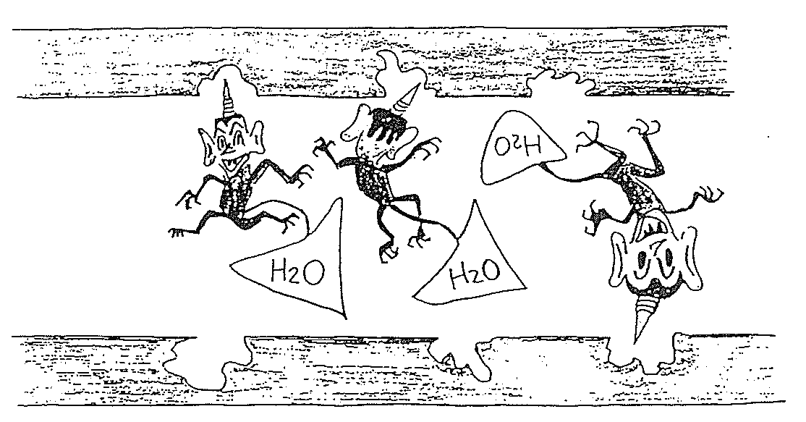

〇 S・53.4 △△では、接触改質装置で脱硫ナフサと水素を圧力37ｋｇ／ｃｍ^{２}G、温度384℃で加熱炉に送る配管に水注入を行っていたが、この部分が腐触し、ガス洩れ火災を起こした。
原因は、この水の中に溶存酸素があり高温湿性腐蝕が発生したものである。

4－3 水との接触による発熱及び可燃性ガスの発生

ポリプロピレン装置では金属ナトリウムやアルキルアルミを使用している。
２Ｎａ ＋ ２Ｈ_{２}Ｏ → ２ＮａＯＨ ＋ Ｈ_{２} ＋（２×４４．１ｋｃａｌ／Ｋｇ）
２｛（Ｃ_{２}Ｈ_{５}）_{２}ＡℓＣℓ｝＋４Ｈ_{２}Ｏ → Ａℓ（ＯＨ）_{２} ＋２ＨＣℓ
＋４Ｃ_{２}Ｈ_{６}＋（９０７．９ｋｃａｌ／Ｋｇ）
水との反応熱

化学式に示されるように、これらは水との接触（空気中の水分も含む）により、発熱と可燃性ガスの発生がおこり、着火爆発が起こる。ナトリウムは水中に投入すると細粒となって飛散する。
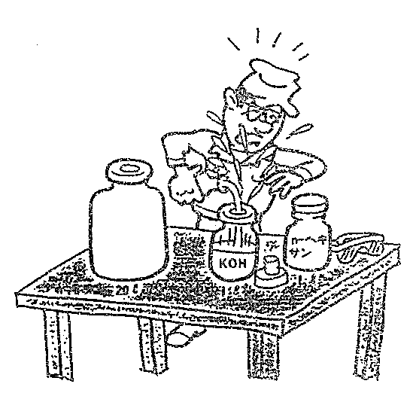
これらの貯槽は「禁水性」の評示を行うと共に、
作業時には空気、水、他の薬品（CCｌ_{４}、
ドライアイス等）との接触は絶対にさける
こと。

【事 例】
金属ナトリウムの移し替えのさい、ｎ－
ヘキサンへの移し替えを誤ってKOH（水
酸化カリウム）溶液びんに投入した為、
発生した苛性ソーダ溶液が飛散し、上体部に
薬傷を負った。（S・52.6 □□）

4－4 水を高濃度の酸、アルカリの中に入れないこと

酸・アルカリをうすめる時は、水の中に酸、アルカリを少しずつ入れる。
強酸・強アルカリに水や水溶液を加えると、希釈熱が発生して水が突沸し、酸・アルカリが吹き出すことがある。
〇 希釈熱
98％H₂SO₄ + H₂O → 70％H₂SO₄ + 102kcal／kg酸
温度上昇は気化しないケースでは238℃
【事 例】
プラント停止に伴う片付け作業中、苛性ソーダドレン液を廃ガス配管のドレン液へ投入したため、急激な発熱反応が起こり、上半身に薬傷を負った。
（S・52.12 ）
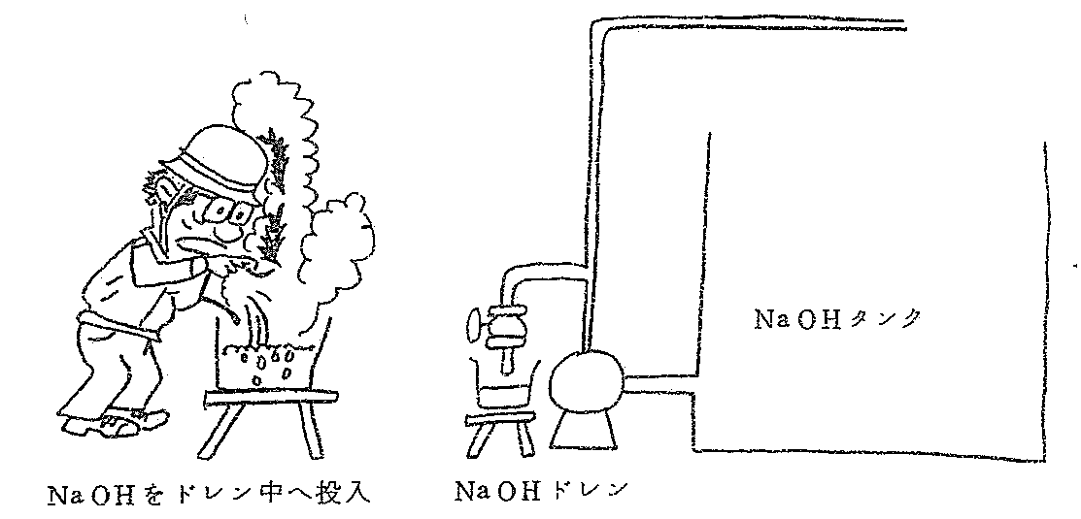

4－5 水によって危険物が運ばれる危険

GSD作業時、MEK（メチルエチルケトン）のエアーエリミネーターを水洗中、水洗水がペーピング内を流れ10ｍ離れたところで火災が発生した。
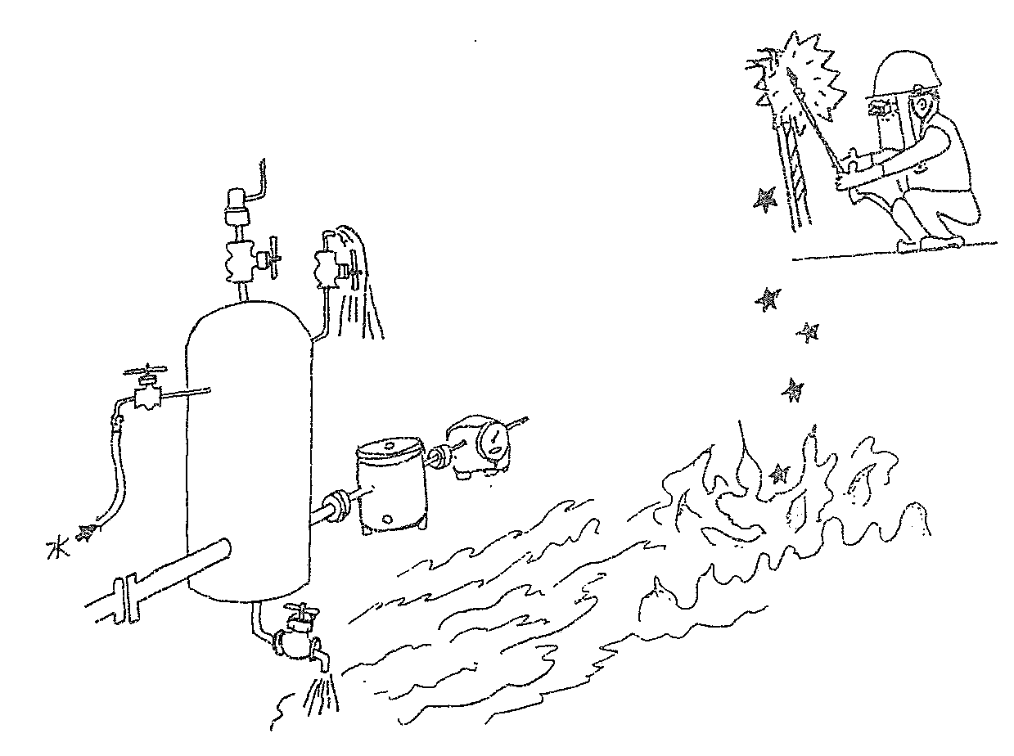
（原因） ① MEKは水に可溶で水洗水中に溶存していた。
- 火気使用が2階で行われていて火の粉が落ち
ていたが、AE作業者からは見えなかった。

